Извещение о проведении малой закупки на ЭТП
№  п | Наименование пункта | Содержание п/п
 | Заказчик, адрес и контакты | Наименование заказчика: ООО «УК ВК»  Местонахождение заказчика: Москва, Ленинградский проспект, дом 39, строение 79, помещ. ХХ  Контактное лицо: Иванова Диана  Данная закупка не является торгами (конкурсом, аукционом) или публичным конкурсом в соответствии со статьями 447–449 части первой и статьями 1057–1061 части второй Гражданского кодекса Российской Федерации. Таким образом, данная процедура не влечёт возникновения гражданско-правовых последствий, предусмотренных указанными нормами. Заказчик вправе отказаться от проведения закупки, а также завершить закупку без заключения договора по ее результатам в любое время до заключения договора, при этом заказчик не возмещает поставщику (подрядчику, исполнителю) расходы, понесенные им в связи с подачей предложения.
 | Предмет закупки | Кресла подвесные AFM-810A
 | Начальная (максимальная) цена договора/ Начальная (максимальная) цена единицы продукции и предельная цена договора | Начальная (максимальная) цена договора: 225 000 (двести двадцать пять тысяч) рублей 00 копеек без НДС  Заявка с ценой выше начальной (максимальной) цены договора/цены единицы продукции отклоняется, в том числе, если превышены единичные расценки хотя бы одной из позиций.
 | Валюта закупки | Российский рубль
 | Требования к поставщикам (подрядчикам, исполнителям) и их документам, а также к документам, которые должны быть представлены поставщиком (подрядчиком, исполнителем) при заключении договора | Общие требования:  Наименование требования Подтверждающие документы (предоставляются поставщиком (подрядчиком, исполнителем) при заключении договора)  - Поставщик (подрядчик, исполнитель) должен обладать гражданской правоспособностью и дееспособностью в полном объеме для заключения и исполнения договора по результатам закупки Учредительные документы поставщика (подрядчика, исполнителя) (для юридических лиц) или основной документ, удостоверяющий личность (для физических лиц и индивидуальных предпринимателей)  Свидетельство о регистрации юридического лица/индивидуального предпринимателя (при отсутствии, выписка из ЕГРЮЛ, сформированная не ранее чем за три рабочих дня (а если были изменения – то не ранее внесения данных о таких изменениях) до дня публикации документации о проведении закупки  Паспорт генерального директора (для юридических лиц)  Свидетельство о постановке на учет в налоговых органах Российской Федерации (о присвоении ИНН)  Документы о государственной регистрации в качестве субъекта гражданского права в соответствии с законодательством государства по месту нахождения (только для иностранных лиц)  Документы, подтверждающие полномочия лица на осуществление действий от имени поставщика (подрядчика, исполнителя) (решение о назначении или об избрании, либо приказ о назначении физического лица на должность, в соответствии с которым такое физическое лицо обладает правом действовать от имени поставщика (подрядчика, исполнителя) без доверенности). Если от имени поставщика (подрядчика, исполнителя) действует иное лицо, заявка дополнительно должна содержать доверенность на осуществление действий от имени поставщика (подрядчика, исполнителя)  - Отсутствие недоимки по налогам, сборам, задолженности по иным обязательным платежам в бюджеты бюджетной системы Российской Федерации (за исключением сумм, на которые предоставлены отсрочка, рассрочка, инвестиционный налоговый кредит в соответствии с законодательством Российской Федерации о налогах и сборах, которые реструктурированы в соответствии с законодательством Российской Федерации, по которым имеется вступившее в законную силу решение суда о признании обязанности заявителя по уплате этих сумм исполненной или которые признаны безнадежными к взысканию в соответствии с законодательством Российской Федерации о налогах и сборах) за прошедший календарный год, размер которых превышает 25% балансовой стоимости активов поставщика (подрядчика, исполнителя) процедуры закупки, по данным бухгалтерской отчетности за последний отчетный период Справка об исполнении обязанности по уплате налогов (если нет задолженности) либо справка о состоянии расчетов с бюджетом/акт совместной сверки расчетов по налогам, сборам, страховым взносам, пеням, штрафам, процентам, с указанием задолженности (обязательно при наличии задолженности) – документ должен быть выдан участнику не ранее двух календарных месяцев (а если были изменения – то не ранее внесения данных о таких изменениях) до дня публикации документации о проведении закупки  Бухгалтерский баланс и отчет о прибылях и убытках за последний отчетный период (индивидуальные предприниматели не предоставляют)  Расчет по страховым взносам за последний отчетный период  Налоговая декларация по налогу на добавленную стоимость (разделы 1-7) за последний отчетный период  и  налоговая декларации по налогу на прибыль организации за последний отчетный период (участники, применяющие упрощенную систему налогообложения, не предоставляют).  Налоговая декларация по налогу, уплаченному в связи с применением упрощенной системы налогообложения за последний отчетный период (для поставщика (подрядчика, исполнителя)ей, применяющих упрощенную систему налогообложения)  Дополнительные требования (документы предоставляются всеми поставщиками (подрядчиками, исполнителями):  Поставщик (подрядчик, исполнитель) должен обладать опытом исполнения договоров на поставку, выполнение работ, оказание услуг, аналогичных предмету Закупки, на сумму 225 000 (двести двадцать пять тысяч) рублей 00 копеек без НДС , за последние 2 года (лет), предшествующие дате размещения извещения Справка об опыте выполнения договоров, заполненная по Форме 2  Заявка поставщика (подрядчика, исполнителя), несоответствующего указанным в данном пункте требованиям, будет отклонена.  В случае непредоставления поставщиком (подрядчиком, исполнителем) документов, указанных в таблице «Общие требования» при заключении договора или непрохождения проверки поставщика (подрядчика, исполнителя) службой безопасности заказчика, заявка такого поставщиком (подрядчиком, исполнителем) будет отклонена, договор будет заключаться с поставщиком (подрядчиком, исполнителем), занявшим следующее место
 | Состав заявки на участие в закупке | - Сводная таблица стоимости по Форме 1 (Сводная таблица стоимости дополнительно предоставляется в формате Excel);  - Справка об опыте выполнения договоров по Форме 2  В случае неполного представления поставщиком (подрядчиком, исполнителем) документов, указанных в данном пункте, заявка такого поставщика (подрядчика, исполнителя) будет отклонена.
 | Порядок заключения договора | В результате закупки выбирается поставщик (подрядчик, исполнитель), предложивший наименьшую стоимость продукции при условии соответствия поставщика (подрядчика, исполнителя) требованиям и условиям извещения (техническое задание, проект договора).  По результатам проведенной закупки заказчик направляет проект договора на подписание лицу, с которым заключается договор.  Лицо, с которым заключается договор, в течение 3-х рабочих дней после получения от заказчика проекта договора направляет заказчику подписанный со своей стороны и заверенный печатью (при наличии печати) договор.
 | Форма, сроки и порядок оплаты продукции | Форма, сроки и порядок оплаты продукции определен в приложении «ПРОЕКТ ДОГОВОРА» к извещению.

Техническое задание

№ | Наименование | Кол-во | Материал | Размер | Максимально допустимая нагрузка на кресло | Цвет
1 | Кресло подвесное  AFM-810A | 7 | Стойка: металл.  Материал плетения корзины:  широкий искусственный ротанг коричневого цвета с имитацией под натуральную кожу. | Размер корзины:  Ш 82 x Г 75 x В 127 см  Размер стойки:  В 200 x Д 100 см | 120 кг | Коричневый

Необходима доставка по адресу: Краснодарский край, поселок городского типа Сириус, Олимпийский проспект, 36/1.

Поставляемый товар должен быть новым, не бывшим в употреблении, не восстановленным, не являться выставочными образцами, быть свободным от прав третьих лиц.

Приложение №1

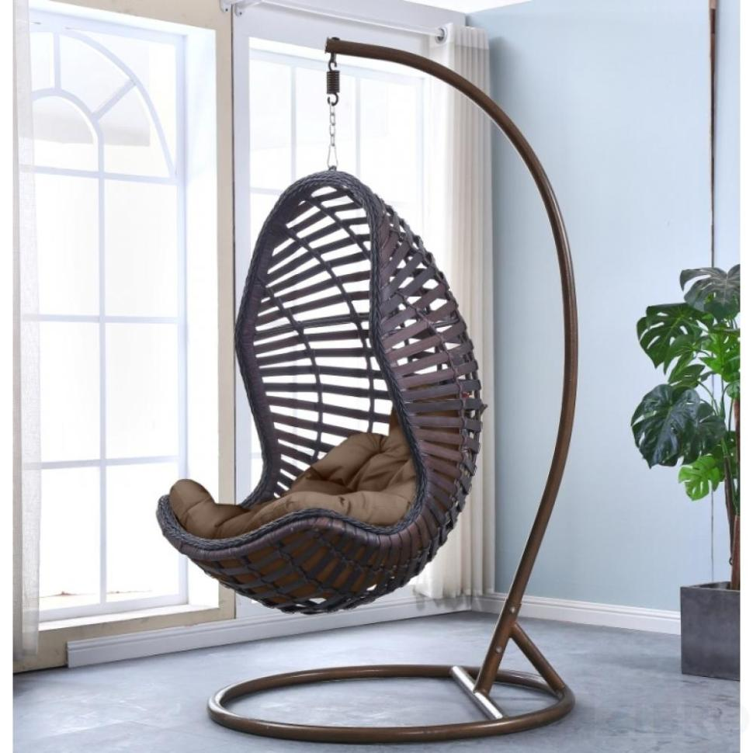

Форма 1 СВОДНАЯ ТАБЛИЦА СТОИМОСТИ

Настоящим предлагаем поставить товары и оказать услуги в соответствии с требованиями, изложенными в «ТЕХНИЧЕСКОМ ЗАДАНИИ» и «ПРОЕКТЕ ДОГОВОРА» к извещению, на следующих условиях:

№ | Наименование | Кол-во | Материал | Размер | Максимально допустимая нагрузка на кресло | Цвет
1 | Кресло подвесное  AFM-810A | 7 | Стойка: металл.  Материал плетения корзины:  широкий искусственный ротанг коричневого цвета с имитацией под натуральную кожу. | Размер корзины:  Ш 82 x Г 75 x В 127 см  Размер стойки:  В 200 x Д 100 см | 120 кг | Коричневый
2 | Доставка | 1
Итого без НДС:
Итого с НДС:

Доставка по адресу: Краснодарский край, поселок городского типа Сириус, Олимпийский проспект, 36/1.

Форма 2 СПРАВКА ОБ ОПЫТЕ ВЫПОЛНЕНИЯ ДОГОВОРОВ

№  п/п | Заказчик (наименование, адрес, контактное лицо с указанием должности, контактные телефоны) | Сроки выполнения (год и месяц начала поставки/выполнения работ/оказания услуг - год и месяц фактического окончания поставки/выполнения работ/оказания услуг) | Описание договора (предмет договора, объем и состав поставки/работ/услуг) | Сумма договора, рублей | Сумма завершенных поставок/работ/услуг  _______________, рублей. | Сведения о рекламациях по перечисленным договорам
1. | Договор 1
 | …
2. | Договор 2
 | ….
…
ИТОГО: |  |  |  |  |  | Х

